MATEMATIKOS ILGALAIKIO PLANO RENGIMAS
Dėl ilgalaikio plano formos susitaria mokyklos bendruomenė, tačiau nebūtina siekti vienodos formos. Skirtingų dalykų ar dalykų grupių ilgalaikių planų forma gali skirtis, svarbu atsižvelgti į dalyko specifiką ir sudaryti ilgalaikį planą taip, kad jis būtų patogus ir informatyvus mokytojui, padėtų planuoti trumpesnio mokymo(si) laikotarpio (pvz., pamokos, pamokų etapo, savaitės ir pan.) ugdymo procesą, kuriame galėtų būti nurodomi ugdomi pasiekimai, kompetencijos, sąsajos su tarpdalykinėmis temomis. Pamokų ir veiklų planavimo pavyzdžių galima rasti BP įgyvendinimo rekomendacijų dalyje Veiklų planavimo ir kompetencijų ugdymo pavyzdžiai. Planuodamas mokymo(si) veiklas mokytojas tikslingai pasirenka, kurias kompetencijas ir pasiekimus ugdys atsižvelgdamas į konkrečios klasės mokinių pasiekimus ir poreikius.
Planavimo darbą palengvins naudojimasis Švietimo portale (emokykla.lt) pateiktos BP atvaizdavimu su mokymo(si) turinio, pasiekimų, kompetencijų ir tarpdalykinių temų nurodytomis sąsajomis.
Kompetencijos nurodomos prie kiekvieno pasirinkto koncentro pasiekimo:
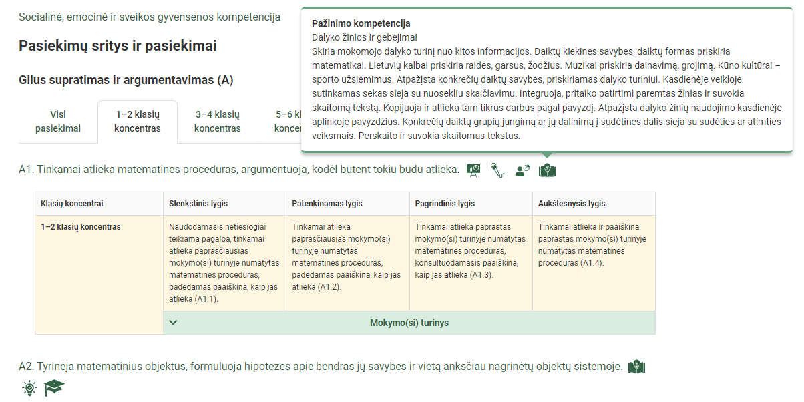
Spustelėjus ant pasirinkto pasiekimo atidaromas pasiekimo lygių požymių ir pasiekimui ugdyti skirto mokymo(si) turinio aprašo langas:
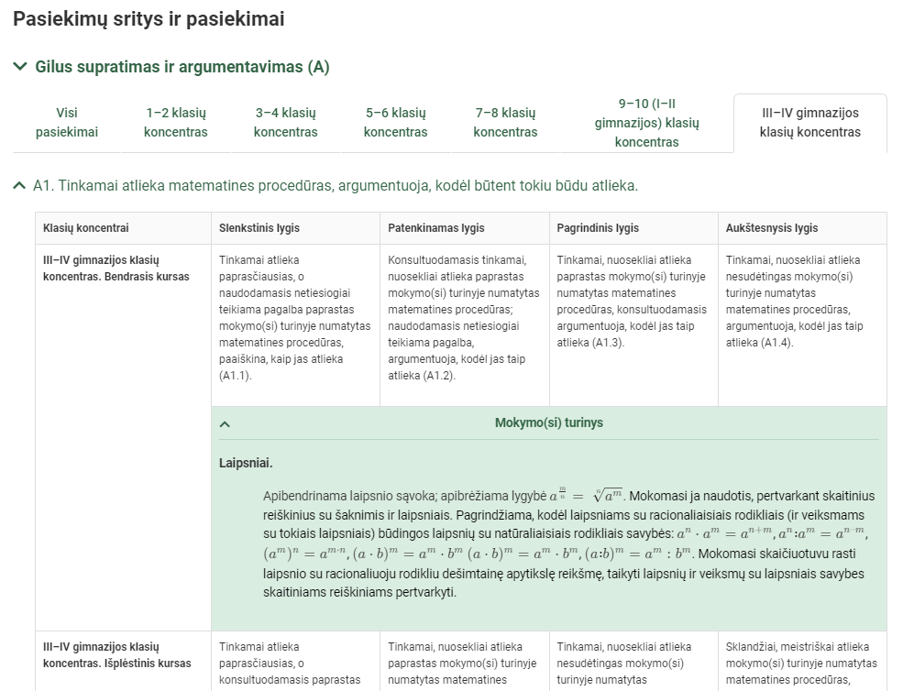
Tarpdalykinės temos nurodomos prie kiekvienos mokymo(si) turinio temos. Užvedus žymeklį ant prie temų pateiktos ikonėlės atsiveria langas, kuriame matoma tarpdalykinė tema ir su ja susieto(-ų) pasiekimo(-ų) ir (ar) mokymo(si) turinio temos(-ų) aprašai.
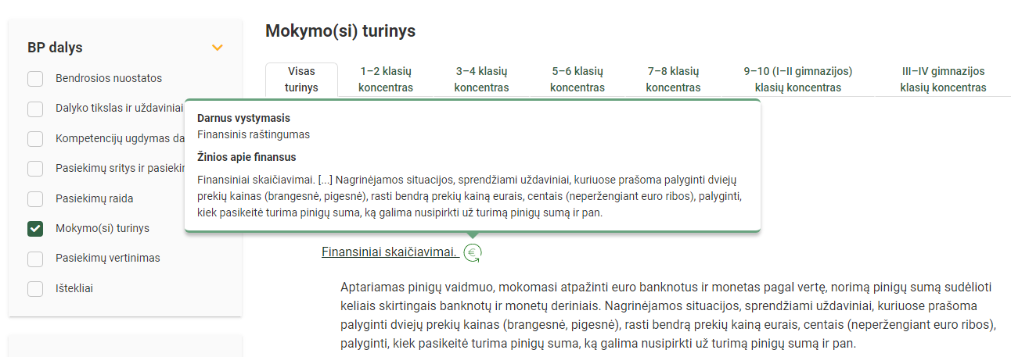

Ilgalaikio plano pavyzdyje pateikiamas preliminarus Bendruosiuose ugdymo planuose MATEMATIKAI numatyto valandų skaičiaus paskirstymas:
- stulpelyje Mokymo(si) turinio tema yra pateikiamos Matematikos bendrosios programos (toliau – BP) temos;
- stulpelyje Valandų skaičius yra nurodytas galimas nagrinėjant temą pasiekimams ugdyti skirtas pamokų skaičius. Daliai temų valandos nurodytos intervalu, pvz., 1–2. Lentelėje pateiktą pamokų skaičių mokytojas gali keisti atsižvelgdamas į mokinių poreikius, pasirinktas mokymo(si) veiklas ir ugdymo metodus.
MATEMATIKOS ILGALAIKIO PLANO III IR IV GIMNAZIJOS KLASĖMS PAVYZDYS
KONTEKSTAI
Asmeninis. Šio konteksto situacijos apima matematikos taikymus asmens, jo šeimos ar bendraamžių veiklose. Tai situacijos apie maisto gamybą, sportą, keliones, apsipirkimą, žaidimus, sveikatą, sveiką gyvenseną, asmeninį planavimą ir kt. Mokymo(si) turinyje minimas asmeninių finansų kontekstas taip pat priskiriamas šiai kontekstų rūšiai.
Profesinis. Šiam kontekstui priskiriamos situacijos, susijusios su profesinių veiklų pasauliu. Tokios užduotys gali būti, pavyzdžiui, apie reikiamų statybinių medžiagų kiekio ir kainos apskaičiavimus bei užsakymą, darbo užmokesčio apskaičiavimą, pridėtinę vertę kuriančias darbo vietas, kokybės kontrolę, apskaitą ir inventorizaciją, architektūrą ir dizainą (darnūs miestai ir gyvenvietės), su darbu susijusių sprendimų priėmimą. Profesinės veiklos kontekstas gali būti susijęs su įvairiausiomis profesijomis – nuo ypatingų įgūdžių nereikalaujančios veiklos iki aukštos kvalifikacijos reikalaujančiomis profesijomis. Svarbu, kad šio konteksto užduotys būtų suprantamai pateiktos atitinkamo amžiaus mokiniams.
Visuomeninis. Šio konteksto tematika susijusi su pasaulio, valstybės ar vietos bendruomene. Socialinio konteksto užduotys gali būti, pavyzdžiui, apie rinkimų sistemą, valstybės politiką, viešąjį transportą, demografiją, skurdo ir bado problemas pasaulyje, reklamą, pasaulio bei šalies statistiką ir ekonomiką ir pan. Šio konteksto užduotys turėtų būti orientuotos į visuomenės tendencijas ir perspektyvą.
Mokslinis. Šio konteksto situacijos susijusios su gamtos pasauliu, mokslu bei technika. Čia tiktų užduotys apie klimato kaitos prevenciją, darnią energetiką, transportą, aplinkos apsaugą, ekosistemų, biologinės įvairovės apsaugą, mediciną, visatą, genetiką, pažangias technologijas ir inovacijas, įvairius matavimus ir pan. Vidinės integracijos matematikoje atvejai taip pat priskirtini šiam kontekstui.
UGDOMOS KOMPETENCIJOS:
Pažinimo kompetencija (K1) (dalyko žinios ir gebėjimai; kritinis mąstymas; problemų sprendimas; mokėjimas mokytis)
Komunikavimo kompetencija (K2) (pranešimo kūrimas; pranešimo perteikimas ir komunikacinė sąveika; pranešimo analizė ir interpretavimas)
Skaitmeninė kompetencija (K3)
Kūrybiškumo kompetencija (K4) (tyrinėjimas; generavimas; kūrimas; vertinimas ir refleksija)
Kultūrinė kompetencija (K5) (kultūrinis išprusimas; kultūrinė raiška; kultūrinis sąmoningumas)
Pilietiškumo kompetencija (K6) (pilietinis tapatumas ir pilietinė galia; gyvenimas bendruomenėje kuriant demokratišką visuomenę; pagarba žmogaus teisėms ir laisvėms; valstybės kūrimas ir valstybingumo stiprinimas tarptautinėje bendruomenėje)
Socialinė, emocinė ir sveikos gyvensenos kompetencija (K7) (savimonė ir savitvardos įgūdžiai; empatiškumas, socialinis sąmoningumas ir teigiamų tarpusavio santykių kūrimas; atsakingas sprendimų priėmimas ir elgesys įvertinant pasekmes; rūpinimasis sveikata)
UGDOMI MATEMATIKOS PASIEKIMAI:
Gilus supratimas ir argumentavimas
A1. Tinkamai atlieka matematines procedūras, argumentuoja, kodėl jas taip atlieka.
A2. Tyrinėja matematinius objektus, formuluoja hipotezes apie bendras jų savybes ir vietą anksčiau nagrinėtų objektų sistemoje.
A3. Sukuria nuoseklią, logiškai pagrįstą teiginių seką ar užduoties sprendimą, vertina argumentavimo logiškumą, įrodo matematinius teiginius.
A4. Planuoja, stebi, apmąsto, įsivertina matematikos mokymosi procesą ir rezultatus.
Matematinis komunikavimas
B1. Analizuoja ir interpretuoja įvairiomis formomis (tekstu, paveikslu, schema, formule, lentele, brėžiniu, grafiku, diagrama) pateikto matematinio pranešimo elementų loginius ryšius.
B2. Atpažįsta, apibrėžia ir tinkamai vartoja matematinius faktus – terminus, žymėjimą, objektus, įprastus algoritmus ir operacijas.
B3. Kuria, pristato matematinį pranešimą: atsirenka reikiamą informaciją, naudojasi tinkamomis fizinėmis ir skaitmeninėmis priemonėmis, formomis, tinkamai cituoja šaltinius.
Problemų sprendimas
C1. Analizuoja įvairias problemines situacijas, pasiūlo matematinį modelį problemai išspręsti.
C2. Pasiūlo, vertina alternatyvias matematinės užduoties sprendimo strategijas, sudaro užduoties sprendimo planą ir jį įgyvendina.
C3. Įvertina matematinės veiklos rezultatus, daro pagrįstas išvadas, jas interpretuoja.
MOKYMO IR MOKYMOSI PRIEMONĖS: čia nurodomos pagrindinės naudojamos priemonės, pvz., vadovėliai, skaitmeninės aplinkos, programos ir kt.
VERTINIMAS
Mokinių pasiekimai vertinami vadovaujantis mokykloje patvirtintu mokinių pažangos ir pasiekimų vertinimo aprašu. Nuolat taikomas formuojamasis vertinimas atsižvelgiant į pamokos mokymosi uždavinius. Kiekvieno skyriaus pabaigoje taikomas apibendrinamasis vertinimas panaudojant diagnostines užduotis, kurios parengiamos atsižvelgiant į Bendrosiose programose numatytus pasiekimus, pasiekimų lygius. Mokiniai mokomi vertinti ir įsivertinti ir, atsižvelgiant į pasiektus rezultatus, išsikelti tolesnio mokymosi tikslus.

III gimnazijos klasė (B – 144 pamokos, I – 216 pamokų)
I pusmetis (B – 72 pamokos, I – 108 pamokos)
Mokymo(si) turinio tema | Valandų skaičius | Mokymo(si) turinio tema | Valandų skaičius
BENDRASIS KURSAS | 72 | IŠPLĖSTINIS KURSAS | 108
Pagrindinės mokyklos kurso kartojimas (2 savaitės, 8 pamokos – 2 KD pamokos) | 8 | Pagrindinės mokyklos kurso kartojimas (2 savaitės, 12 pamokų – 2 KD pamokos) | 12
1. Skaičiai ir skaičiavimai (6 savaitės, 24 pamokos – 2 KD pamokos) | 24 | 1. Skaičiai ir skaičiavimai (6 savaitės, 36 pamokos – 2 KD pamokos) | 36
1.1. Skaičių aibės. Veiksmai su skaičių aibėmis | 2 | 1.1. Skaičių aibės. Veiksmai su skaičių aibėmis | 4
1.2. Paklaidos | 4 | 1.2. Realiojo skaičiaus modulis | 14
1.3. Laipsniai | 6 | 1.3. Laipsniai | 6
1.4. Šaknys | 4 | 1.4. Šaknys | 6
1.5. Logaritmai | 8 | 1.5. Logaritmai | 6
2. Sinusas, kosinusas ir tangentas (4 savaitės, 16 pamokų – 2 KD pamokos) | 16 | 2. Sinusas, kosinusas ir tangentas (4 savaitės, 24 pamokos – 2 KD pamokos) | 24
2.1. Posūkių kampai. Vienetinis apskritimas | 4 | 2.1. Posūkių kampai. Vienetinis apskritimas. Radianai | 6
2.2. Posūkio kampo sinusas ir kosinusas. Arksinusas ir arkkosinusas | 8 | 2.2. Posūkio kampo sinusas ir kosinusas. Arksinusas ir arkkosinusas | 9
2.3. Posūkio kampo tangentas. Arktangentas | 4 | 2.3. Posūkio kampo tangentas. Tangentų tiesė. Arktangentas | 9
3. Progresijos (6 savaitės, 24 pamokos – 2 KD pamokos) | 24 | 3. Progresijos (6 savaitės, 36 pamokos – 2 KD pamokos) | 36
3.1. Aritmetinė progresija | 14 | 3.1. Aritmetinė progresija | 14
3.2. Geometrinė progresija | 10 | 3.2. Geometrinė progresija | 10
 |  | 3.3. Nykstamoji geometrinė progresija | 6
 |  | Rezervinės pamokos | 6

II pusmetis (B – 72 pamokos, I – 108 pamokos)
Mokymo(si) turinio tema | Valandų skaičius | Mokymo(si) turinio tema |  | Valandų skaičius
BENDRASIS KURSAS | 72 | IŠPLĖSTINIS KURSAS |  | 108
4. Funkcijos (5 savaitės, 20 pamokų – 2 KD pamokos) | 20 |  | 4. Funkcijos (4 savaitės, 24 pamokų – 3 KD pamokos) | 24
4.1. Funkcijos samprata | 4 |  | 4.1. Funkcijos samprata | 4
4.2. Laipsninės funkcijos | 2 |  | 4.2. Funkcijų savybės. Tolydžios funkcijos riba | 4
4.3. Šaknies funkcijos | 3 |  | 4.3. Laipsninės funkcijos | 2
4.4. Rodiklinės funkcijos | 2 |  | 4.4. Šaknies funkcijos | 2
4.5. Logaritminės funkcijos | 3 |  | 4.5. Rodiklinės funkcijos | 2
4.6. Trigonometrinės funkcijos | 6 |  | 4.6. Logaritminės funkcijos | 2
 |  |  | 4.7. Trigonometrinės funkcijos | 6
T1 (20) Tarpinis patikrinimas |  |  | T1 (20) Tarpinis patikrinimas
5. Lygtys (7 savaitės, 28 pamokos – 4 KD pamokos) | 28 |  | 5. Lygtys (6 savaitės, 30 pamokos – 3 KD pamokos) | 36
5.1. Lygtys ir jų sprendiniai | 4 |  | 5.1. Lygtys ir jų sprendiniai | 4
5.2. Iracionaliosios lygtys | 4 |  | 5.2. Iracionaliosios lygtys | 6
5.3. Rodiklinės lygtys | 4 |  | 5.3. Rodiklinės lygtys | 6
5.4. Logaritminės lygtys | 6 |  | 5.4. Logaritminės lygtys | 6
5.5. Tekstiniai uždaviniai | 10 |  | 5.5. Lygtys su moduliais | 6
 |  |  | 5.6. Lygčių sistemos. Tekstiniai uždaviniai | 8
6. Nelygybės (5 savaitės, 20 pamokos – 2 KD pamokos) | 20 |  | 6. Nelygybės (5 savaitės, 30 pamokų – 3 KD pamokos) | 30
6.1. Racionaliosios nelygybės | 8 |  | 6.1. Racionaliosios nelygybės | 9
6.2. Rodiklinės nelygybės | 6 |  | 6.2. Rodiklinės nelygybės | 7
6.3. Logaritminės nelygybės | 6 |  | 6.3. Logaritminės nelygybės | 7
 |  |  | 6.4. Nelygybės su moduliais | 7
 |  |  | 7. Geometrija ir matavimai (2 savaitės, 18 pamokų – 2 KD pamokos) | 18
 |  |  | 7.1. Plokštumos vektoriai ir veiksmai su jais | 6
 |  |  | 7.2. Vektoriai stačiakampėje koordinačių plokštumoje | 6
Kurso kartojimas | 4 |  | Kurso kartojimas | 6
IV gimnazijos klasė (B – 136 pamokos, I – 204 pamokos)
I pusmetis (B – 72 pamokos, I – 108 pamokos)
Mokymo(si) turinio tema | Valandų skaičius | Mokymo(si) turinio tema | Valandų skaičius
BENDRASIS KURSAS | 72 | IŠPLĖSTINIS KURSAS | 108
7. Trigonometrinės lygtys (4 savaitės, 16 pamokų – 2 KD pamokos) | 16 | 8. Trigonometrinės lygtys ir nelygybės (4 savaitės, 24 pamokos – 3 KD pamokos) | 24
7.1. Trigonometrinės formulės ir trigonometriniai reiškiniai | 8 | 8.1. Trigonometrinės formulės ir trigonometriniai reiškiniai | 10
7.2. Trigonometrinės lygtys | 8 | 8.2. Trigonometrinės lygtys ir nelygybės | 14
8. Išvestinės (7 savaitės, 28 pamokos – 2 KD pamokos) | 28 | 9. Išvestinės (7 savaitės, 42 pamokos – 3 KD pamokos) | 42
8.1. Funkcijos išvestinės samprata | 4 | 9.1. Funkcijos išvestinės samprata | 8
8.2. Funkcijos išvestinės radimas | 9 | 9.2. Funkcijos išvestinės radimas | 14
8.3. Funkcijos savybių tyrimas naudojantis išvestine. Išvestinių taikymai | 15 | 9.3. Funkcijos savybių tyrimas naudojantis išvestine. Išvestinių taikymai | 20
9. Geometrija ir matavimai (7 savaitės, 28 pamokos – 2 KD pamokos) | 28 | 10. Geometrija ir matavimai (7 savaitės, 42 pamokos – 3 KD pamokos) | 42
9.1. Stereometrijos sąvokos, aksiomos, teoremos | 4 | 10.1. Stereometrijos sąvokos, aksiomos, teoremos | 10
9.2. Tiesės, plokštumos, kampai erdvėje | 7 | 10.2. Tiesės, plokštumos, kampai erdvėje. Trijų statmenų teorema | 12
9.3. Briaunainiai ir sukiniai | 17 | 10.3. Briaunainiai ir sukiniai. Jų pjūviai | 20
II pusmetis (B – 64 pamokos, I – 96 pamokos)
Mokymo(si) turinio tema | Valandų skaičius | Mokymo(si) turinio tema | Valandų skaičius
BENDRASIS KURSAS | 64 | IŠPLĖSTINIS KURSAS | 96
T2 (20) Tarpinis patikrinimas* |  | T2 (20) Tarpinis patikrinimas*
10. Duomenys ir tikimybės (8 savaitės, 32 pamokos – 2 KD pamokos) | 32 | 11. Duomenys ir tikimybės (6 savaitės, 36 pamokos – 3 KD pamokos) | 36
10.1. Įvadas į taikomąją duomenų analizę | 18 | 11.1. Įvadas į taikomąją duomenų analizę | 6
10.2. Tikimybės ir interpretavimas | 14 | 11.2. Rinkiniai: kėliniai, gretiniai, deriniai | 6
 |  | 11.3. Klasikiniai ir neklasikiniai tikimybiniai modeliai | 16
 |  | 11.3. Atsitiktinis dydis, jo skirstinys ir skaitinės charakteristikos | 8
 |  | 12. Integralai (4 savaitės, 24 pamokos – 3 KD pamokos) | 24
 |  | 12.1. Pirmykštės funkcijos ir neapibrėžtinis integralas | 6
 |  | 12.2. Apibrėžtinis integralas | 8
 |  | 12.3. Integralų taikymai | 10
Kurso kartojimas | 36 | Kurso kartojimas | 36
*Po tarpinio patikrinimo T2 (20) temų eiliškumą mokytojas gali sudėlioti savo nuožiūra.

